LASTNOSTI SNOVI
- ZMESI
So mešanica 2 ali več snovi,ki med seboj niso povezane, zato obdržijo svoje lastnosti.
So snovi, ki jih najdemo v naravi.

~ Heterogene: posamezne snovi so vidne
→ Emulzija: tekočini, ki se ne mešata (olje+voda)
→ Suspenzija: tekoče in trdne snovi (voda+apnenec)
~ Homogene: meje niso vidne (npr: zrak, ki je sestavljen iz različnih plinov)

~ Ločevanje zmesi:
× Trdne:
- sejanje (ločevanje delcev različnih velikosti)
- raztapljanje
× Trdne-tekoče:
- izparevanje vode (kristalizacija)
- centrifugiranje
- dekantiranje (odlivanje)
- filtriranje
- kromatografije
× Tekoča-tekoča:
- destilacija (ločevanje tekočin z različnimi vrelišči)
- z lijem ločnikom (ločevanje tekočin z različno gostoto)

- ČISTE SNOVI
So sestavljene iz ene snovi.

~ Elementi: enostavne snovi, ki se ne dajo razgraditi v enostavnejše
→ Kovine
→ Nekovine
~ Spojine: snovi, v katerih so atomi različnih elementov, ki se združujejo v molekule
Osnovni delci snovi so atomi, molekule in ioni.
→ Anorganske
→ Organske

- AGREGATNA STANJA:

~ Trdne snovi: imajo določeno obliko in prostornino
~ Tekoče snovi: imajo določeno prostornino in zavzamejo obliko posod
~ Plini: nimajo svoje prostornine in oblike

- GOSTOTA:
m
ρ = V (^{g}/_{ml} ali ^{g}/_{L})

~ gostota snovi se pri višji temperaturi zmanjša
~ pri višjem tlaku se plinom gostota poveča

- A_{r}
Relativna atomska masa je število, ki nam pove, kolikokrat je masa nekega atoma večja od ¹/₁₂ mase ogljikovega atoma ¹²C. ^{(brez enote)}
(zapisane so v periodnem sistemu elementov zgoraj levo)
M – molska masa snovi ( ^{g}/_{mol} )
N_{A} – Avogadrova konstanta ( 6,02×10²³ ^{št. delcev}/_{mol})
n – množina snovi (mol) m N
n = M = N_{A}

- RAZTOPINE

~ Topljenec: snov, ki so raztapljamo
- trd
- tekoč
- plinast
~ Topilo: snov, v kateri raztapljamo topljenec
- polarna (H₂O, metanol, eter)
- nepolarna (CS₂, bencin, benzen)
~ Raztopina: homogena zmes topila in topljenca

~ Koncentracija raztopin:

Množinska koncentracija raztopine je množina topljenca v 1L raztopine:
n(topljenec)
c=V(raztopine) ( ^{mol}/_{L})

m(raztopine)=m(topljenca)+m(topila)

Masni deleč topljenca v raztopini (ali odstotna koncentracija):
m(topljenca) m_{t}
w = m(raztopine) = m_{r}

Masna koncentracija raztopine:
m(topljenca) m_{t}
γ = V (raztopine) = V (^{g}/_{L})

Razmerje množin elementov:
X₁X₂
n(X₁) : n (X₂) = …

Izračun molekulske formule spojine:
Razmerje množin elementov = Razmerje atomov v molekuli

~ topnost:
Nenasičena raztopina
Nasičana raztopina
Suspenzija

- PLINI

Odvisen od temperature in tlaka:
- P₁V₁ = P₂V₂, T = konst. → če tlak povečamo, se volumen zmanjša
- T₁ T₂
V₁ = V₂, P = konst. → če povečamo temperaturo, se volumen zveča
- T₁ T₂
P₁ = P₂, V = konst. → Tlak plina: je posledica trkov delcev plina ob stene posode.

Plinska enačba:
P- tlak P×V=T P V P×V
V – volumen T=V T=P T = konstant
T – temperatura
R- splošna plinska konstanta, R= 8,31 ^{kPa L}/_{mol K}

P×V=n×R×T

Pri normalnih pogojih 1mol plina vsebuje 6.02 × 10²³ molekul
T = 0°C = 273K
P = 101,3kPa
V = 22,4 ^{L}/_{mol}

FORMULE
Formula je kemijski zapis snovi.
Kemiki vsako novo spojino analizirajo, tako da izračunajo masni delež elementov v spojini.

Reaktanti – snovi, ki reagirajo v kemijski reakciji
Produkti – snovi, ki nastanejo pri kemijski reakciji

- FORMULE SPOJIN:
~ Iz enostavnih (empiričnih) formul razberemo razmerje atomov v molekuli spojine ali razmerje ionov v kristalih ionskih spojin. (npr: C₁H_{1 – posamezen atom} )
CO2 C : O = 1 : 2
NaCl Na⁺ : Cl⁻ = 1 : 1
~ Iz molekulskih formul spojin razberemo dejansko število atomov v molekuli. (C₆H_{6 – cela mol.})
~ Ionske formule, niso sestavljene iz molekul, ampak iz kationov in anionov.

- POIMENOVANJE SPOJIN

~ Z grškimi števniki
Pravila za tvorbo imen in formul spojin obravnava kemijska nomenklatura.

Slovensko ime na –ov ali –ev, latinsko ime na –id + grški števniki:
CO₂ → ogljikov dioksid di- penta- enea-
N₂0₃ → didušikov trioksid tri- heksa- deka-
tetra- okta-
Binarne spojine: so spojine sestavljene iz dveh elementov

- ZAPIS ENAČBE KEMIJSKE REAKCIJE
~ ugotovimo reaktante (na leva stran) in produkte (na desno stran)
~ napišemo enačbo reakcije
~ enačbo uredimo
~ zapišemo agregatna stanja
s – trdno stanje, aq – v vodni raztopini
l – tekoče stanje, g – plinasto stanje
~ sproščanje in porabljanje energije

Iz urejene kemijske reakcije lahko:
~ razberemo množine reaktantov in produktov
~ izračunamo mase reaktantov in produktov

ATOMI

- ZGRADBA:

~ Elektroni; e⁻ (v elektronski ovojnici⁻, vplivajo na velikost atoma)
~ Jedro⁺
~ Protoni; p⁺ m(p⁺) = m(n⁰) (vpliva na težo)
~ Nevtroni; nº

Atom je električno nevtralen: p⁺ = e⁻ = vrstno število (sp. levo)
p⁺ + n⁰ = maso število (zg. levo) ≈ Ar
Večje število p⁺ in n⁰, večja je m(atoma).
P+ = n0 pripadajo istemu izotopu 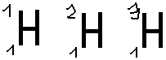
→ večina elementov ima 2 ali več izotopov
→ so atomi istega elementa, ki imajo različno masno število
→ imajo različno število neutronov

- ELEKTRONSKA OVOJNICA

~ Orbitala (prostor, v katerem je 95% verjetnosti, da bo v njem elektron)
~ Vzbujeno stanje (ne stabilno stanje, kjer elektron v drugi orbitali ostane za kratek čas)

Orbitali 1s ima elektron najnižjo energijo(z dovajanjem energije lahko preide v orbitale z višjo energijo).
V vsaki orbitali sta lahko le 2 elektrona, ki pa se ločita po smeri vrtenja okoli svoje osi (imata nasprotna spina).

~ Lupine označimo z K, L, M (povejo skupino)
~ Podlupine (orbitale v katerih imajo elektroni enako energijo) (povejo vrstno število)

KEMIJSKE VEZI

- IONSKE (vezi med ioni)
~ Je privlak med nasprotno nabitimi ioni.(anioni in kationi)

~ Kovina + Nekovina → Sol
↓ ↓
Odda zunanji é Sprejme zunanji é
Anion Kation

Primer:
Cl: 1s²2s²2p⁶3s²3p⁵ → atomu manjka 1 elektron do polne lupine oz. do konfiguracije
žlahtnega plina
Na: 1s²2s²2p⁶3s¹ → atom odda elektron iz zunanje lupine

Cl + é→ Cl⁻ Na – é → Na⁺
Natrijevi in kloridni ioni
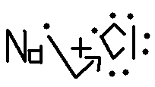
~ so močne
~ visoka tališča
~ taline prevajajo električni tok
~ ionski kristali so krhki in drobljivi

- KOVALENTNE ali atomske vezi (vezi med atomi nekovin v molekulah)
Nekovine
↓ ↓
Polarne Nepolarne
(med različnimi atomi nekovin) (med enakimi atomi nekovin)
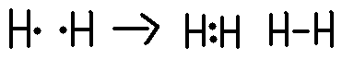
Linearna oblika (2 vezna elektronska para): ↓
BeCl₂ Nevezni elektronski pari Skupni ali vezni elektronski par
↑ (prispeva po 1 e⁻)
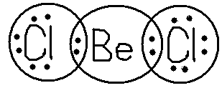 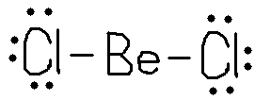 (δ-) negativni pol
δ- δ+ δ- (δ+) pozitivni pol
← → nima dipola ↓
Atom Cl bolj privlači ne vezni elektronski par, Skupaj tvorita dipol
zato je molekula na strani Cl bolj negativna (δ-).
Ker ima molekula BeCl₂ simetrično obliko je molekula NEPOLARNA.

Posebnost:
× H₂O
δ- Kot meri: 104,5˚
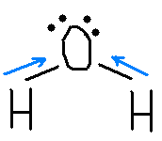 dipol je, zato je molekula Polarna
δ+ δ+
Trikotna oblika (3 vezni elektronski pari):
BCl₃ Posebnost: NH₃ (amonijak) (polarna mol.)
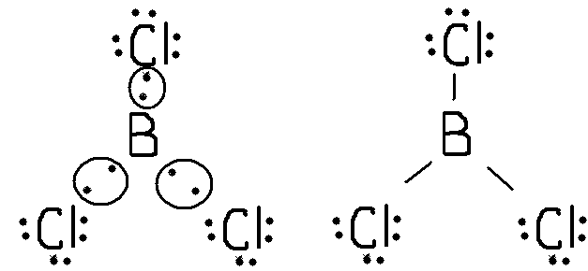 Kot: 120° 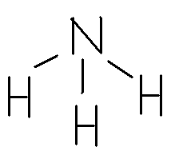 Kot: 107,3°

Tetraedrična oblika (4 vezni elektronski pari):
Posebnost: CH₄
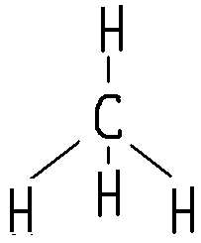 Kot: 109,5°

Trikotna bipiramidalna (5 vezni elektronksi pari):
PCl₅
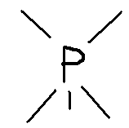

Oktaedrična (6 vezni elektronski pari):
SF₆


~ Odboj veznih in neveznih elektronskih parov:
Vezni – vezni < vezni – nevezni < nevezni – nevezni

~ Kovalentni kristali (atomi, povezani s kovalentnimi vezmi):
-Tvori jih lahko ogljik (C).
Najbolj znana alotropni modifikaciji (različne oblike elementa) ogljika sta:
Diamant Grafit
tetraeder plastovita struktura
najtrša snov (močne vezi) mehak, mazav
Ne prevaja el. tok prevaja el. tok
brezbarven črn, s kovinskim sijajem
tališče 3700° tališče 3700°
109,5° kot med vezmi 120°
umetni: reže steklo in kovine

- karborund (SiC), kremen (SiO₂)
Trd, visoko tališče, Ne prevajajo el. Toka
Umetni kremen: električni filtri v elektronskih vezeh
Umetni karborund: konice in rezila strojev za brušenje in rezanje različnih snovi

~ Alotropija: lastnost, da element nastopa v različnih oblikah, in se razlikuje po notranji zgradbi

- MOLEKULSKE ali Van der Waalsove vezi (vezi med molekulami)

- kako močne so vezi med molekulami, odvisno od število elektronov
- močnejše vezi, težje izparijo
- večja molska masa, višje vrelišče (halogenov)
- večja molska masa, večji privlak med molekulami ogljikovodikov

~ Orientacijske (sile) molekulske vezi (vezi med polarnimi molekulami)
Privlačijo s nasprotnima poloma:
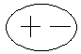

~ Idukcijske (sile) molekulske vezi (vezi med polarnimi in nepolarnimi molekulami)
Polarna molekula nepolarno polarizira → v nepolarni molekuli nastane dipol
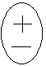
~ Disperzijske (sile) molekulske vezi (vezi med nepolarnimi molekulami)

Molekulski kristali:
~ razpadajo ali sublimirajo (pri sobni temperaturi)

- KOVINSKE (vezi med atomi kovin)

- VODIKOVA VEZ (vezi med atomi kisika, dušika in fluora z vodikom)

~ v beljakovinah in nukleinskih kislinah →vpliv na obliko molekule in biološko dleovanje
~ vezi 5x močnejše kot pri molekulskih vezeh
~ vezi na strani vodika močno pozitivne
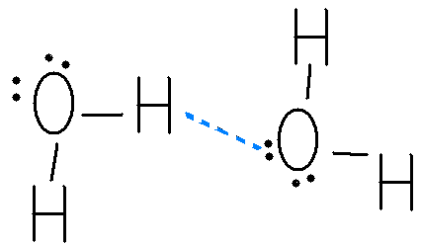 vodikova vez

Voda (analne lastnosti):
~ Molekule so povezane med seboj s 4 vodikovimi vezmi, ker so znotraj ledu praznine, ima led manjšo gostoto od vode in zato plava na vodi.
~ Ima visoko vrelišče in tališče.
~ volumen ledu večji kot volumen vode
~ gostota vode je 1kg/m3
~ visoka izparilna toplota
~ visoka specifična toplota

- MOČ VEZI

↑ Vodikova?
↑ Ionska
↑ Kovalentna polarna
↑ Kovalentna nepolarna
↑ Molekulska orientacijska
↑ Molekulska indukcijska
↑ Molekulska disperzijska
ZGRADBA TRDNIH SNOVI

V trdnih snoveh so snovi:

- KRISTALNE
~ osnovni delci atomi, molekule ali ioni
~ imajo določen red, strukturo → kristalna mreža

Razlikujejo po:
~ sestavi (vezi)
~ lastnostih (tališče, vrelišče)
~ zgradbi ( iz katerih delcev so sestavljeni)

 | IONSKE | MOLEKULSKE | KOVINSKE | KOVALNETNE
Osnovni gradniki | ioni | Polarne in nepolarne mol. | Atomi kovin | Atomi nekovin
Kemijske vezi | Ionska (močna) | Molekulske (šibke) | Kovinske | Kovalnetne (dokaj močne)
Mehaničnost snovi (kako razpade) | Drobljiv, krhki | Krhke, drobljive | Kovinski sijaj, so kovne in tanljive, visoka gostota | Zelo trdne
Topnost v vodi | DA (privlak med polarnimi atomi vode in ioni-hidratacija) | Da – polarne molekule  Ne – nepolarne molekule | NE | Ne?
Prevodnost | V talini in raztopini | Raztopljeni ne prevajajo | Elektriko in toploto v talini in trdnem stanju | Ne
Tališče | Visoko | Nizko | Različna | Visoko
Primeri | NaCl, modra galica, AlO, MgS, bakrov sulfat | Led, sladkor (C₆H₁₂O₆), S₈, I₂, naftalen (C₁₀H₈), CO₂  (organske, anorganske) | Fe Cu, Zn, Hg, Ca, Na, Li… | Diamant

- AMORFNE
~ med seboj prepletajoče se verižne molekule
~ brez reda
~ steklo, plastika

ENERGIJSKE SPREMEMBE

- ENERGIJA KEMIJSKIH REAKCIJ

Pri kemijskih reakcijah se toplota ali oddaja ali sprejema.
~ Eksotermne reakcije (energija sprošča, ∆H negativni predznak) ∆H < 0, temp zviša
~ Endotermne reakcije (energija porablja, ∆H pozitivni predznak) ∆H > 0, temp zniža

Spremembna entalpija ∆H (energija, ki se sprošča ali porablja pri kemijski reakciji pri stalnem tlaku; P = 100kPa)

- ENERGIJSKE SPREMEMBE PRI RAZTAPLANJU

Hidratacija
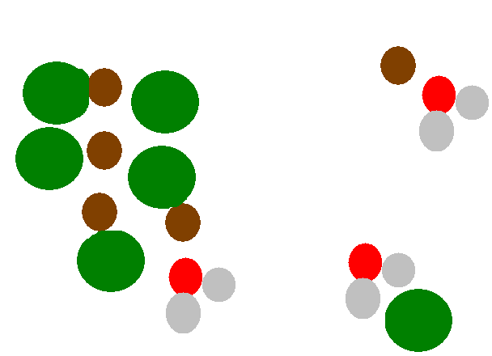 Cl⁻,Na⁺,H₂O

Hidratizirani ioni – ioni obdani z molekulami H₂0
Mrežna entalpija – energija, potrebna za pretrganje ionske vezi v 1 molu
Hidratacijska entalpija ∆H_{hid} – se sprošča, pri tvorbi vezi med ioni in molekulami topila

HITROST KEMIJSKIH REAKCIJ
- VPLIVI:
~ koncentracija reaktantov
~ višanje temperature
~ velikost delcev
~ katalizator (reakcijo pospeši, vendar se sam ne spremeni)
- heterogena kataliza (reaktanti in katalizator v različnih ag. stanjih)
- homogena kataliza (reaktanti in katalizator v istem agregatnem stanju)

KEMIJSKO RAVNOTEŽJE
Reaktanti ↔ Produkti
→ - reakcija poteče do konca
← (↔) - reakcija poteka v obe smeri, produkti in reaktanti so v ravnotežju

- DINAMIČNO RAVNOTEŽJE
~ reakcija poteka z enako hitrostjo v obe smeri (hitrost na desni = hitrosti na levi)
~ Cp in Cr se ne spreminja (hitrost je konstantna)

- KONSTANTA RAVNOTEŽJA
[produkt] [C] [D]²
K = [reaktant] oz: 2 A + 3B ↔ C + 2 D, K = [A]² [B]³

- VPLIVI:
~ koncentracije
Povečamo konentracijo reaktantov; →
Povečamo koncentracijo produktov; ←
~ tlak
Usmerja ravnotežje v smeri manjše množine (n).
~ temperatura nižja temp. višja temp.
- endotermna; ∆H°r > 0; ← →
- eksotermna; ∆H°r < 0; → ←
~ katalizator
NE vpliva
RAVNOTEŽJA V VODNIH RAZTOPINAH

Elektroliti:
Snovi, ki v vodnih raztopinah prevajajo električni tok, zaradi prostih ionov
Delitev:

- KISLINE
~Nastanek:
Nekovinski oksid + voda
SO₃(s) + H₂O(l) → H₂SO₄(aq) (kisla raztopina)

Disociacija (razpad elektrolitov na ione):
HCl(aq) + H₂O(l) → H₃O⁺ + Cl⁻(aq)

H₃O⁺ - oksonijev ion

~ Lakmus: obarva rdeče
~ Kislost raztopin je odvisna od koncentracije oksonijevih ionov v raztopini.

Močne kisline: Šibke kisline:
HClO₄ – klorova (VII) kislina CH₃COOH – ocetna kislina(aceton)
H₂SO₄ – žveplova (VI) kislina HCOOH – mravljična kislina/metanojska
HCl – klorovodikova kislina H₂S – vodikov sulfid
HNO₃ – dušikova (V) kislina HCN – vodikov cianid
HBr, Hi H₂CO₃ – ogljikova (IV) kislina
HF
- BAZE
~Nastanek:
Kovinski oksid + voda
CaO(s) + H₂O(l) → Ca(OH)₂(s)

~ Disociacija
NaOH(s) → Na⁺(aq) + OH⁻(aq)

OH⁻ - hidroksidni ion
~ Lakmus: obarva modro
~ Bazičnost raztopine je odvisna od koncentracije hidroksidnih ionov.

Močne baze: Šibke baze
Vodne raztopine kovinskih hidroksidov Vodne raztopine amoniaka
Ba(OH)₂ CH₃NH₂
Ca(OH)₂ NH₃ - amonijak
Sr(OH)₂ NH₄ – amonijev
KOH Prehodne kovine
NaOH

- KISLINE & BAZE

Kislina je snov, ki odda proton.
Baza je snov, ki sprejme proton.

Protolitska reakcija ali protoliza – reakcija, pri kateri kislina odda proton bazi
Konjugirana kislina/baza – kislina/baza, ki je nastala

- Avtoprotoliza VODE
H₂O + H₂O → H₃O⁺ + OH⁻
[H₃O⁺] = [OH⁻] = 10⁻⁷ ^{mol}/_{L}
Zaradi enake koncentracije je voda nevtralna ( je amfolit).

Ionski produkt vode pri 25°C:
K_{H2O} = [H₃O⁺][OH⁻] = 1,0 × 10⁻¹⁴

- NH3
Baza je ker:
~ se obarva modro
~ ni kovina
~ ker ima dva prosta elektronska para, mu voda odda 1 vodikov proton:
NH₃ + H₂O → NH₄+ + OH⁻

~ Konstante kislin in baz:
[H₃O⁺] [K⁻] [OH⁻][B⁺]
K_{k} = [K] K_{b} = [B]

~ pH
Kisline: pH = -log [H₃O⁺]
Je negativni logaritem koncentracije oksonijevih ionov
Baze: pOH = -log [OH⁻]

pH + pOH = 14
Od 0 -7 kislo
7 nevtralno
7 – 14 bazično

- SOLI

~ Nevtralizacija
Reakcija med kislinami + bazami, pri kateri nastane sol + voda
H₂SO₄ + Ca(OH)₂ → Ca SO₄ + H₂O

Sol je sestavljena iz kationa in kislinskega preostanka kisline

Kislinski preostanki:
CO₃²⁻ - karbonat HCO₃¹⁻ - hidrogen karbonat
SO₄²⁻ - sulfat (VI)
SO₃²⁻ - sulfat (IV)
PO₄³⁻ - fosfat (V) H₂PO₄⁻ - dihidrogen fosfat (V)
PO₃³⁻ - fosfat (III)
NO₂¹⁻ - nitrat (III)
NO₃¹⁻ - nitrat (V)

~Titracija – postopek po katerem določimo količino kisline ali baze v raztopini

~ pH soli:
< 7 močna kislina + šibka baza
= 7 močna kislina + močna baza ali šibka kislina + šibka baza (ekvivalentna točka)
>7 šibka kislina + močna baza

~ Ionske reakcije:
Reakcija med ioni snovi raztopljenih v vodi, ko pri tem nastane slabo disociirane tekoče snovi, plini ali oborine.

Daljša oblika:
NaCl(aq) + AgNO₃(aq) → AgCl(s) + NaNO₃(aq)
Oborina
Ionska oblika:
Na + Cl + Ag + NO₃ → AgCl(s) + Na + NO₃

Krajša oblika:
Ag + Cl → AgCl(s)

Elektrolitska disociacija soli – razpad molekul na ione
Hidroliza soli – protolitsko ravnotežje raztopljenih soli v vodi

(NH₄)₂SO₄(aq) → 2NH₄(aq) + SO_{4(aq)}
NH₄+ H₂O → NH₃+ H₃O
Kisla raztopina

- POIMENOVANJE

Binarne spojine:
~ končnica –id
H⁺CN⁻ – vodikov cianid

Kisline:
~ oksokisline ( ki zraven vodika vsebujejo še S,N,P,C..)

H₂SO₄ – žveplova (VI) kislina
H₂SO₃ – žveplova (IV) kislina

H₃PO₄ – fosforjeva (V) kislina
H₃PO₃ – fosforjeva (III) kislina

H₂CO₃ – ogljikova (IV) kislina

HNO₃ – dušikova (V) kislina
HNO₂ – dušikova (III) kislina

Kationi:
~ -ev/-ov ion
Na⁺ - natrijev ion

Anioni:
~ -at ion
SO₄²⁻ - sulfatni (VI) ion

Soli:
~ -ev/-ov + -at
Na₂SO₄ – natrijev sulfat (VI)

REDOKS REAKCIJE

Reakcije kjer hkrati potekata redukcija in oksidacija.
Izmenjava e⁻ in sprememba oksidacijskega števila.

- OKSIDACIJA IN REDUKCIJA

Oksidacija – oddajanje elektronov, oksidacijski število se zviša
Redukcija – spreejmanje elektronov, oksidacijsko število se zniža
Oksidant – snov, ki sprejme elektrone in se reducira, drugo snov pa oksidira
Reducent – snov, ki odda elektrone in se oksidira, drugo snov pa reducira

0 0 +1 -1
2Na + Cl₂ → 2NaCl

- UREJANJE REDOKS REAKCIJE

- AlCl₃ + H₂ → Al + HCl

- Napiši oksidacijska števila:
+3 -1 0 0 +1 -1
AlCl₃ + H₂ → Al + HCl

- Al⁺³ → Al⁰ (+3e⁻) | 2
Oksidant, se reducira | (križamo)
H₂⁰ → 2H⁺¹ (-1×2e⁻) | 3
Reducent, se oksidira |

- Uredimo:

2AlCl₃ + 3H₂ → 2Al + 6HCl

- GALVANSKI ČLEN
Se energija redoks reakcij sprošča v obliki električne energije.
Sestavljen je iz dveh polčlenov; v enem poteka oksidacija, v drugem redukcija.
Daje nam enosmerni tok.

Danielov člen:
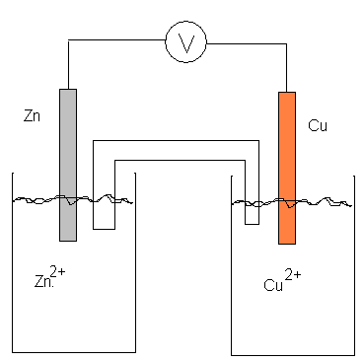 Galvanski člen: Zn | Zn²⁺ || Cu²⁺ | Cu
→ kationi 1 polčlen 2 polčlen
← anioni

Zn je reducent, se oksidira Zn - 2e⁻ → Zn²⁺
Cu je oksidant, se reducira Cu²⁺ + 2e⁻ → Cu

- ELEKTROLIZA
Redoks reakcije, ki potečejo pod vplivom enosmernega električnega toka
Negativna Katoda: K-: redukcija
Pozitivna Anoda: A+: oksidacija

- RJAVENJE

ELEMENTI V PERIODNEM SISTEMU (PSE)

Elemente je v PSE razvrstil Mandeljejev, in sicer po njihovih lastnostih.
Skupine (navpično)
~ jih je 8
~ delimo na:
- glavne (rim. št.)
- stranske (prehodni elementi)
~ imajo enako število valenčnih elektronov
~ podobne kemijske lastnosti ↓
- atomski radij narašča
- ionizacijska energija pada
~ Poimenovanje:
- – alkalijske kovine
- – zemljoalakalijske kovine
- – halkogeni elementi
- – halogeni elementi
- – žlahtni plini

Periode (vodoravno)
~ jih je 7
~ sam spadajo še:
- lantanoidi (poimenujejo po lantanoju)
- aktinoidi
~ v isti periodi enako število lupin, različno število valenčnih elektronov
~ podobne kemijske lastnosti →
- atomski radij pada
- ionizacijska energija narašča

- KOVINE
~ I. in II. skupina 4s^{2 skupina}
Področje s (polnijo orbitale 1s,2s,3s,4s,5s,6s,7s) perioda
~ Prehodni elementi
Področje d (polnijo orbitale 3d,4d,5d,6d)
~ Lantanoidi in aktinoidi
Področje f (polnijo orbitale 4f,5f)

~ III. skupina – razn Bora
~ IV. skupina – kositer, svinec
~ V. in VI. – bizmut, polonij
Področje p (2p,3p,4p,5p,6p)

Nahajališče:
~ v spojinah
~ elementarnem stanju (živo srebro, zlato)

Lastnosti:
~ kovinski sijaj, trdne(Fe) ali mehke(Cu, alkalijske kovine)
~ prevajajo el. tok in toploto
~ so kovne in tanljive
~ pri sobni temp. v trdnem agregatnem stanju (razen živo srebro)
~ visoko tališče (razen živo srebro in alkalijske kovine)
→ najvišjo Volfram (3400°C) – uporablja za žarnice in žarilne nitke
~ različna vrelišča
~ tvorijo zlitine (homogene trdne zmesi dveh ali več kovin)
~ reaktivne: alkalijske in zemljoalakalijske kovine, manj prehodne

~ oddajajo zunanje elektrone: se oksidirajo, so reducenti
~ alkalijske kovine z vodo oksidirajo:
2Na + 2 H₂O → 2NaOH + H₂
~ tvorijo ionske spojine (kovine + nekovina)
~ kovinski oksid + H₂O → hidroksidi (baze)
~ kovinski oksid + kislina → soli

Nekateri kovinski oksidi so amfotermni; lahko reagirajo z kislinami ali bazami.

- NEKOVINE

Nahajališča:
~ spojine (les, steklo…)
~ elementarnem stanju (zrak)

Lastnosti:
~ odvisne od vezi med delci teh snovi
~ brez sijaja
~ ne prevajajo el. tok in slabo prevajajo toploto (izjema: diamant (prevaja toploto) in grafit (prevaja el. tok))
~ niso kovne in tanljive
~ pri sobni temp. v različnih agregatnih stanjih
Trdne: Jod
Tekoč: Brom
Plinast: žlahtni plini, fluor, klor, kisik, dušik, vodik
→ v obliki dvoatomarnih molekul: H₂, O₂, N₂, Cl₂, F₂, Br₂, I₂
~ reaktiven: fluor
~ žlahtni plini ne tvorijo spojin (Helij, Argon, Neon)

~ sprejemajo zunanje elektrone: se reducirajo, so oksidanti
~ tvorijo ionske spojine
~ tvori kovalentne spojine (nekovina + nekovina)
~ nekovinski oksid + H₂O → kislina
kovalentni oksidi kisle lastnosti
ionski oksidi bazične lastnosti
~ hidridi; spojine z vodikom → kislina
Razen H₂O in NH_{3,} PH₃ → baza

- POLKOVINE
B, Si, Ge, As, Se, Sb, Te, At
~ imajo nekatere lastnosti kovin in nekovin
~ tvorijo kovalentne spojine
~ prevajajo el. Tok (polprevodnik)

Atomski radij: (oddaljenost zunanjih elektronov od jedra) (velikost atomov) po skupini veča po periodi pada
~ manjši radij – elektroni bliže jedru

Ionski radij (velikost iona):
Radiji kationov manjši kot radiji anionov. Večji naboj, večji je.
Atomski radij aniona večji kot atomski radij atoma.

Ionizacijska energija:
Energija, potrebna za odstranitev enega elektrona iz atoma.
Po skupini pse pada, po periodi narašča.

PSI: skupine (nam pove št. zunanjih elektronov)
Periode (veča št. elektronov v isti skupini)

VII. SKUPINA - Halogeni

FLOUR (F2) KLOR (Cl2) BROM (Br2) JOD (I2)
Plin plin tekoč trd
Rumen zelen rjav vijolične pare

Strupenost, reaktivnost, oksidacijska moč:

Najbolj najmanj

